“**เดี่ยว หรือ กลุ่ม”**

“วันนี้งานเดียวหรืองานกลุ่มคะ” คำถามจากเด็กหญิงคนหนึ่งซึ่งถามทุกคาบที่ได้เดินเข้าไปสอนและปัจจุบันนี้ก็ยังถามคำถามนี้อยู่เหมือนเดิม คำถามนี้เกิดขึ้นเมื่อช่วงต้นเทอมฉันทะหลังจากที่ได้ลองทำงานกลุ่มกับเพื่อนเป็นครั้งแรกในวิชาคณิตศาสตร์ และหลังจากนั้นทุก ๆ คาบเด็กหญิงก็จะถามคำถามนี้เสมอ พอบอกว่าวันนี้งานกลุ่ม เด็กหญิงก็จะร้อง “เย้” ด้วยความดีใจ สงสัยมากเลยต้องขอถามซักหน่อย ทำไมถามแบบนี้ทุกคาบเลยเวลาที่เรียนคณิตศาสตร์ เด็กหญิงตอบว่า “หนูอยากทำงานกับเพื่อนค่ะ ทำงานกับเพื่อนสนุกดี เวลาหนู งง แล้วยาก ๆ เพื่อนจะช่วยสอนให้หนูเข้าใจ” ฟังคนตอบแล้วในใจก็คิดว่า อ้อเป็นแบบนี้นี่เอง

จากจุดเริ่มต้นวันนั้น ทำให้เริ่มสังเกตว่านักเรียนในชั้นเรียน 4/4 ชอบทำงานเป็นกลุ่ม ชอบทำงานกับเพื่อน เวลาทำงานกับเพื่อนแล้วดูมีความสุขและได้งานส่ง แม้แต่ช่วงเวลาให้ทำงานเดี่ยว ยังขออนุญาตไปทำกับเพื่อนแต่ไม่ได้ลอกกัน สังเกตเห็นว่านักเรียนจะคอยขอคำแนะนำหรือปรึกษาการทำงานกับเพื่อนเป็นส่วนใหญ่ ทำให้นักเรียนได้เทคนิคใหม่จากเพื่อนหรือวิธีการที่เข้าใจมากขึ้น

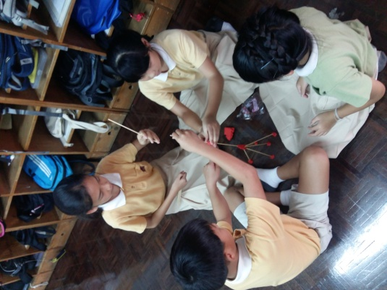ในเทอมฉันทะจะมีทั้งงานกลุ่มและงานเดี่ยวสลับกันไปแล้วแต่เรื่องที่เรียน ห้องเรียนดำเนินไปแบบสลับกลุ่มและเดี่ยวจนจบเทอม สังเกตว่าเมื่อใดที่มีงานกลุ่ม เด็กหญิงคนนี้จะมีงานมาให้ตรวจเสมอและเป็นงานที่มีคุณภาพตามศักยภาพของนักเรียน ไม่ใช่เพียงแค่เด็กหญิงคนนี้เท่านั้นที่มีสมุดให้ตรวจ นักเรียนคนอื่น ๆ ก็มีสมุดส่งมาให้ตรวจ ถ้าเป็นงานเดี่ยวจะได้ตรวจสมุดแค่บางเล่ม แต่เหนือสิ่งอื่นใดสิ่งที่ครูสังเกตเห็นคือ ความสุขและความสนุกสนานในการเรียน ความอยากเรียนเมื่อได้ทำงานกลุ่ม

ในภาควิริยะการเรียนการสอนก็ยังมีทั้งกิจกรรมกลุ่มและกิจกรรมเดี่ยวเหมือนเดิม แต่ที่เพิ่มเติมคือคำถามที่ครูถามทุกคาบ “เด็ก ๆ อยากทำงานกลุ่มหรือเดี่ยว” คำตอบที่ได้จากทั้งห้อง 4 คือ อยากทำงานกลุ่ม ในบางครั้งโจทย์ปัญหาก็เป็นงานเดี่ยว หากนักเรียนบอกว่าอยากทำงานกลุ่ม อยากทำงานกับเพื่อน ครูก็ปรับแผน ณ ขณะนั้นให้เป็นการทำงานแบบเป็นกลุ่ม ถ้าหากได้ทำงานกับเพื่อนแล้วเกิดความสุข ความอยากที่จะทำงาน อยากเรียน งานออกมามีคุณภาพตามศักยภาพของแต่ละคน ครูก็ยอมที่จะให้ทำตามที่ร้องขอ ดังนั้นในเทอมวิริยะจึงมีการปรับการทำงานเป็นแบบกลุ่มบ่อยขึ้น เมื่อทำเสร็จแล้วก็จะต้องมีการแลกเปลี่ยนความรู้ของแต่ละกลุ่ม แทนการแลกเปลี่ยนความรู้ที่เป็นแบบเดี่ยว ก่อนการแลกเปลี่ยนนักเรียนแต่ละกลุ่มจะต้องได้อ่านและทำความเข้าใจวิธีของเพื่อนกลุ่มอื่น ๆ ด้วย ครูสังเกตว่าระหว่างการทำงาน นักเรียนจะช่วยกันคิด และลองผิดลองถูกตามที่เพื่อนเสนอความคิดขึ้นมา หรือบางกลุ่มก็จะพูดคุยตกลงกันก่อนก่อนที่จะลงมือทำงาน บางกลุ่มจะถามเพื่อนก่อนว่า วิธีนี้ทุกคนเข้าใจหรือไม่ หากมีคนที่ยังไม่เข้าใจ นักเรียนจะเริ่มสอนและอธิบายให้กันฟังเอง จนทุกคนเข้าใจตรงกันว่าวิธีการของกลุ่มตัวเองทำอย่างไร เพราะทุกครั้งที่นักเรียนขอทำงานแบบกลุ่ม นักเรียนจะต้องมีเงื่อนไขแลกเปลี่ยนกับครู คือ ถ้าทำงานแบบกลุ่ม เพื่อนทุกคนต้องเข้าใจวิธีที่กลุ่มตกลงว่าจะทำ ถ้าครูหรือเพื่อนสุ่มถามใครคนใดคนหนึ่งในกลุ่มต้องคำถามของครูหรือเพื่อนได้และสมุดของทุกคนในกลุ่มต้องให้เพื่อนกลุ่มอื่นอ่านแล้วรู้เรื่องว่าเขียนว่าอะไร มีวิธีการทำแบบไหน แต่ในการทำงานกลุ่มบางทีก็ให้ทำความเข้าใจร่วมกันได้ คิดร่วมกันได้ แต่เวลาเขียนต้องเขียนตามความเข้าใจของตนเอง ไม่ให้ลอกเพื่อน แต่เด็ก ๆ ทั้งห้องก็ยอมรับเงื่อนไขของครูทุกข้อ โดยไม่ต่อรองใด ๆ ต้องบอกเลยว่าเด็กหญิงที่ถามทุกวันว่า”วันนี้ทำงานเดี่ยวหรือกลุ่มคะ” และเด็กนักเรียนคนอื่น ๆ ในกลุ่มที่เวลานั่งเรียนแล้วจะหลับ กลับมีรอยยิ้ม มีความสุขในการทำงาน เริ่มทำงานด้วยตนเองได้มากขึ้นกว่าแต่ก่อน บางคนสามารถยกมือตอบคำถามและแลกเปลี่ยนกับเพื่อนในห้องจากที่ไม่เคยยกมือตอบคำถามหรือแลกเปลี่ยนในห้องเลย ช่วงปลาย ๆ เทอมวิริยะได้มีโอกาสนั่งคุยกับเด็ก ๆ ห้อง 4/4 บทสนทนาก็เป็นเรื่องทั่ว ๆ ไป ซึ่งในวงสนทนานั้น ก็มีเด็กหญิงตัวเล็ก ๆ ตาโต ผมตรงยาวสีดำ ตัดผมหน้าม้า หัวยุ่ง ๆ ชอบทำทรงผมแปลก ๆ ที่คิดขึ้นมาเอง เป็นคนเดียวกันกับที่ชอบถามว่า “วันนี้งานเดี่ยวหรืองานกลุ่มคะ” อยู่ในวงสนทนาด้วย สนทนากันเรื่องทั่วไป คุยกันไปกันมา จนมาจบที่เรื่องเรียน เด็กหญิงบอกว่า “หนูว่าหนูชอบเรียนคณิตศาสตร์มากขึ้น ตอนนี้คณิตศาสตร์อยู่อันดับที่ 2” พอได้ยินประโยคนี้หัวใจของครูรู้สึกพองโต ไม่รอช้ารีบถามกลับเลยว่า “แล้วทำไมถึงคิดว่าตัวเองชอบเรียนมากขึ้น” เด็กหญิงบอกว่า “เพราะหนูเข้าใจสิ่งที่เพื่อนพูดกัน อันไหนที่ยาก ๆ ไม่เข้าใจ เพื่อนจะอธิบายให้ฟัง บางทีให้หนูคิดคนเดียวหนูคิดไม่ออก” เด็ก ๆ คนอื่นก็สะท้อนในแนวทางเดียวกัน ว่าบางทีก็คิดไม่ออก พอได้ไอเดียของเพื่อนก็ทำงานต่อได้ นี่สินะ “คนเดียวหัวหาย สองคนเพื่อนตาย สามคนยิ่งสบาย” แต่ในอีกแง่มุมหนึ่งของตัวครูเองก็มีความกล้า ๆ กลัว ๆ ที่จะให้นักเรียนทำงานแบบกลุ่ม เพราะที่ผ่านมาหากไม่ใช่แผนการสอนที่ออกแบบมาให้ทำเป็นกลุ่ม ก็จะให้นักเรียนทำเองแล้วแลกเปลี่ยนขึ้นกระดานทีละคน แลกเปลี่ยนเสร็จก็จดบันทึก เป็นความกลัวว่าจะจัดการกับห้องเรียนของตนเองได้หรือไม่ แต่ก็ค่อย ๆ ปรับตัวเองและหาวิธีที่จะจัดการกับชั้นเรียนของตนเอง ณ ตอนนี้อาจจะยังไม่ได้วิธีการที่ดีที่สุด แต่จะทดลองวิธีการไปเรื่อย มีเวลาอีกตั้ง 2 ภาคเรียนที่จะค่อย ๆ ปรับตนเองไปเรื่อย ๆ

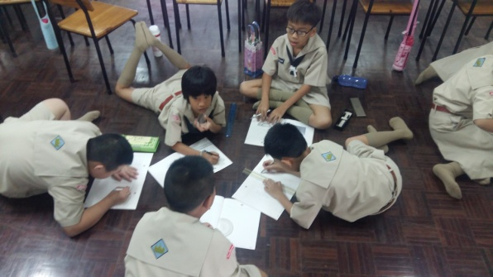 มณฑิรา บัวกุล (ครูอีฟ)

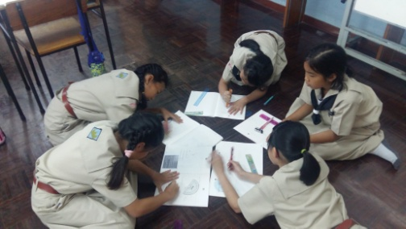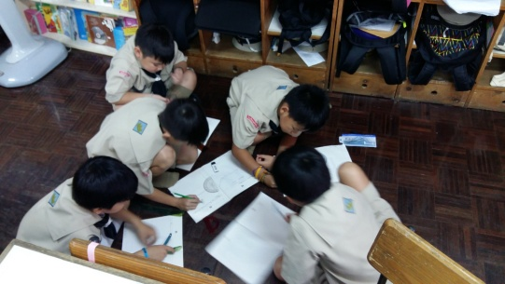หน่วยวิชาคณิตศาสตร์ ชั้น 4